Nama : Muhammad Alfarel Prihadi
Npm : 4525210083
USN GITHUB : faarel

1.
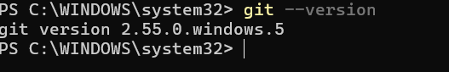

2.
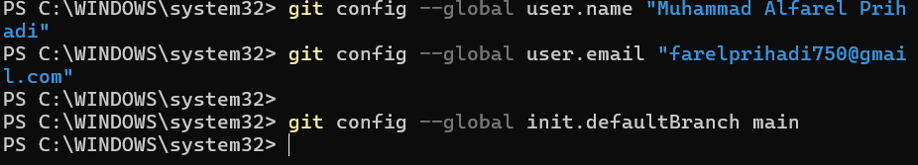

3.
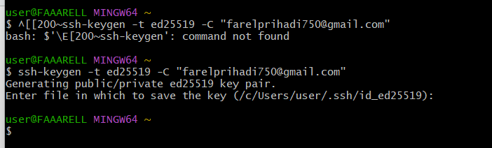

4.
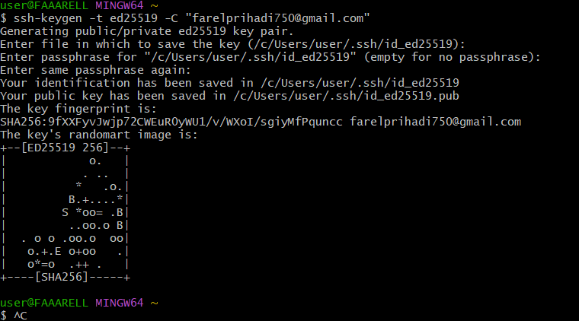

5.
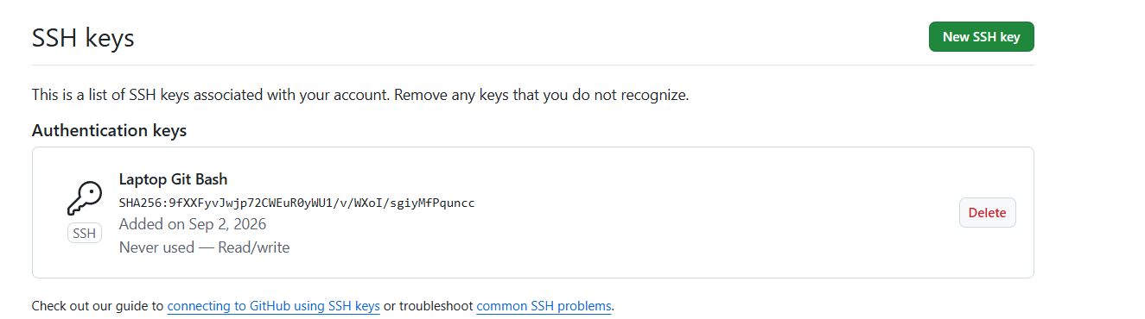

6.

